**武汉大学计算机学院**

**本科生实验报告**

**磁盘存储空间的分配和回收**

专 业 名 称 ：计算机科学与技术

课 程 名 称 ：操作系统课程设计

指 导 教 师 ：宋伟

学 生 学 号 ：2019302070035

学 生 姓 名 ：刘涛榕

二○二一年七月

**郑 重 声 明**

本人呈交的实验报告，是在指导老师的指导下，独立进行实验工作所取得的成果，所有数据、图片资料真实可靠。尽我所知，除文中已经注明引用的内容外，本实验报告不包含他人享有著作权的内容。对本实验报告做出贡献的其他个人和集体，均已在文中以明确的方式标明。本实验报告的知识产权归属于培养单位。

本人签名： 刘涛榕 日期：2021.7.13

**目 录**

**磁盘存储空间的分配和回收** 4

**一、 实习内容及上机实验所用平台** 4

**二、 数据结构及代码段分析** 5

**三、 调试过程** 7

**四、 实验总结** 9

**磁盘存储空间的分配和回收**

**一、 实习内容及上机实验所用平台**

用位示图管理磁盘存储空间。

(1) 为了提高磁盘存储空间的利用率，可在磁盘上组织成链接文件、索引文件，这类文件可以把逻辑记录存放在不连续的存储空间。为了表示哪些磁盘空间已被占用，哪些磁盘空间是空闲的，可用位示图来指出。位示图由若干字节构成，每一位与磁盘上的一块对应，“1”状态表示相应块已占用，“0”状态表示该块为空闲。位示图的形式与实习二中的位示图一样，但要注意，对于主存储空间和磁盘存储空间应该用不同的位示图来管理，绝不可混用。

(2) 申请一块磁盘空间时，由分配程序查位示图，找出一个为“0”的位，计算出这一位对应块的磁盘物理地址，且把该位置成占用状态“1”。假设现在有一个盘组共8个柱面，每个柱面有2个磁道（盘面），每个磁道分成4个物理记录。那么，当在位示图中找到某一字节的某一位为“0”时，这个空闲块对应的磁盘物理地址为：

柱面号=字节号

磁道号= 位数 / 4

物理记录号= 位数 % 4

(3) 归还一块磁盘空间时，由回收程序根据归还的磁盘物理地址计算出归还块在位示图中的对应位，把该位置成“0”。按照（2）中假设的盘组，归还块在位示图中的位置计算如下：

字节号=柱面号

位数=磁道号×4+物理记录号

(4) 设计申请磁盘空间和归还磁盘空间的程序。

要求能接受来自键盘的空间申请及释放请求，要求能显示或打印程序运行前和运行后的位示图；分配时把分配到的磁盘空间的物理地址显示或打印出来，归还时把归还块对应于位示图的字节号和位数显示或打印出来。

上机实验所用平台：VS Code

**二、 数据结构及代码段分析**

数据结构为单链表。用节点存储相关信息。如图3.1所示。

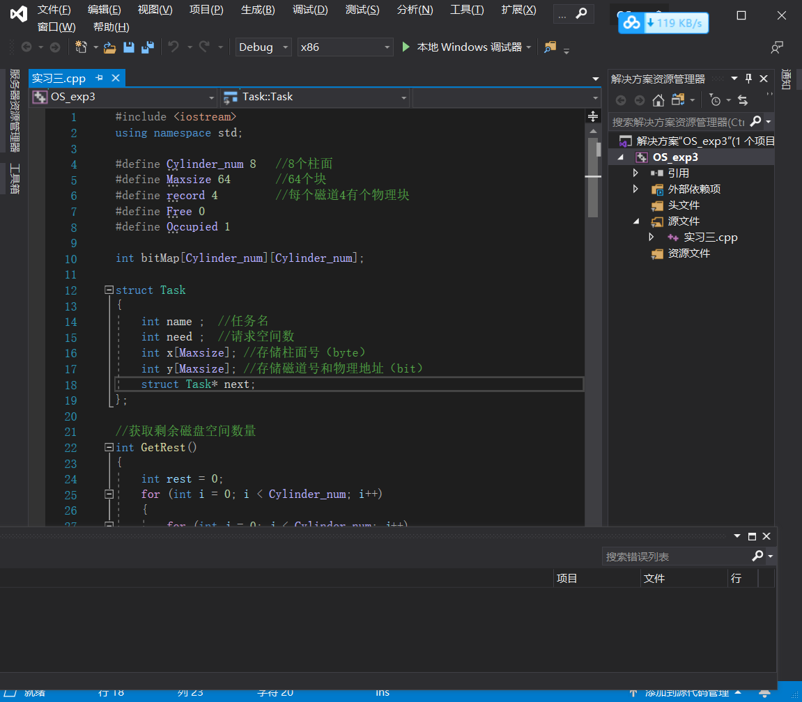

图**3.1** 数据结构

程序主要分为三部分，分配磁盘空间，回收磁盘空间，显示位视图。

分配时，需要判断任务名是重名或符合条件，以及请求数是否符合范围。分配时，找到未被分配的地址进行存储，同时存储此任务分配的地址信息，以便于回收。存储的方法是用两个一维数组分别存储位视图的信息。由于是同时存储，所以每一个 x 数组和 y 数组内相同序号的值对应一个地址。同时，置相应的地址为1. 此部分代码如图3.2所示。

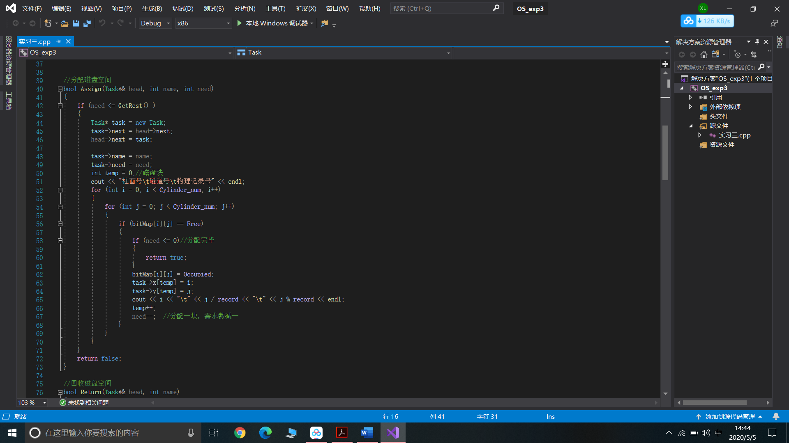

图**3.2** 分配磁盘空间

回收磁盘空间时，需要判断回收的任务名是否符合条件。若符合，则取出任务名对应的节点中 x 和 y 数组对应的地址，进行磁盘空间的回收，置状态为 0。此部分代码如图3.3所示。

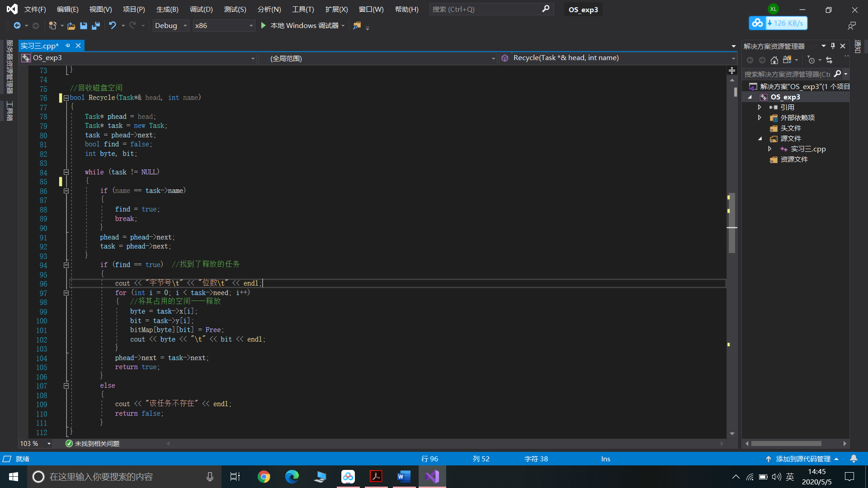图**3.3** 回收磁盘空间

最后是打印位视图。此部分代码如图3.4所示。

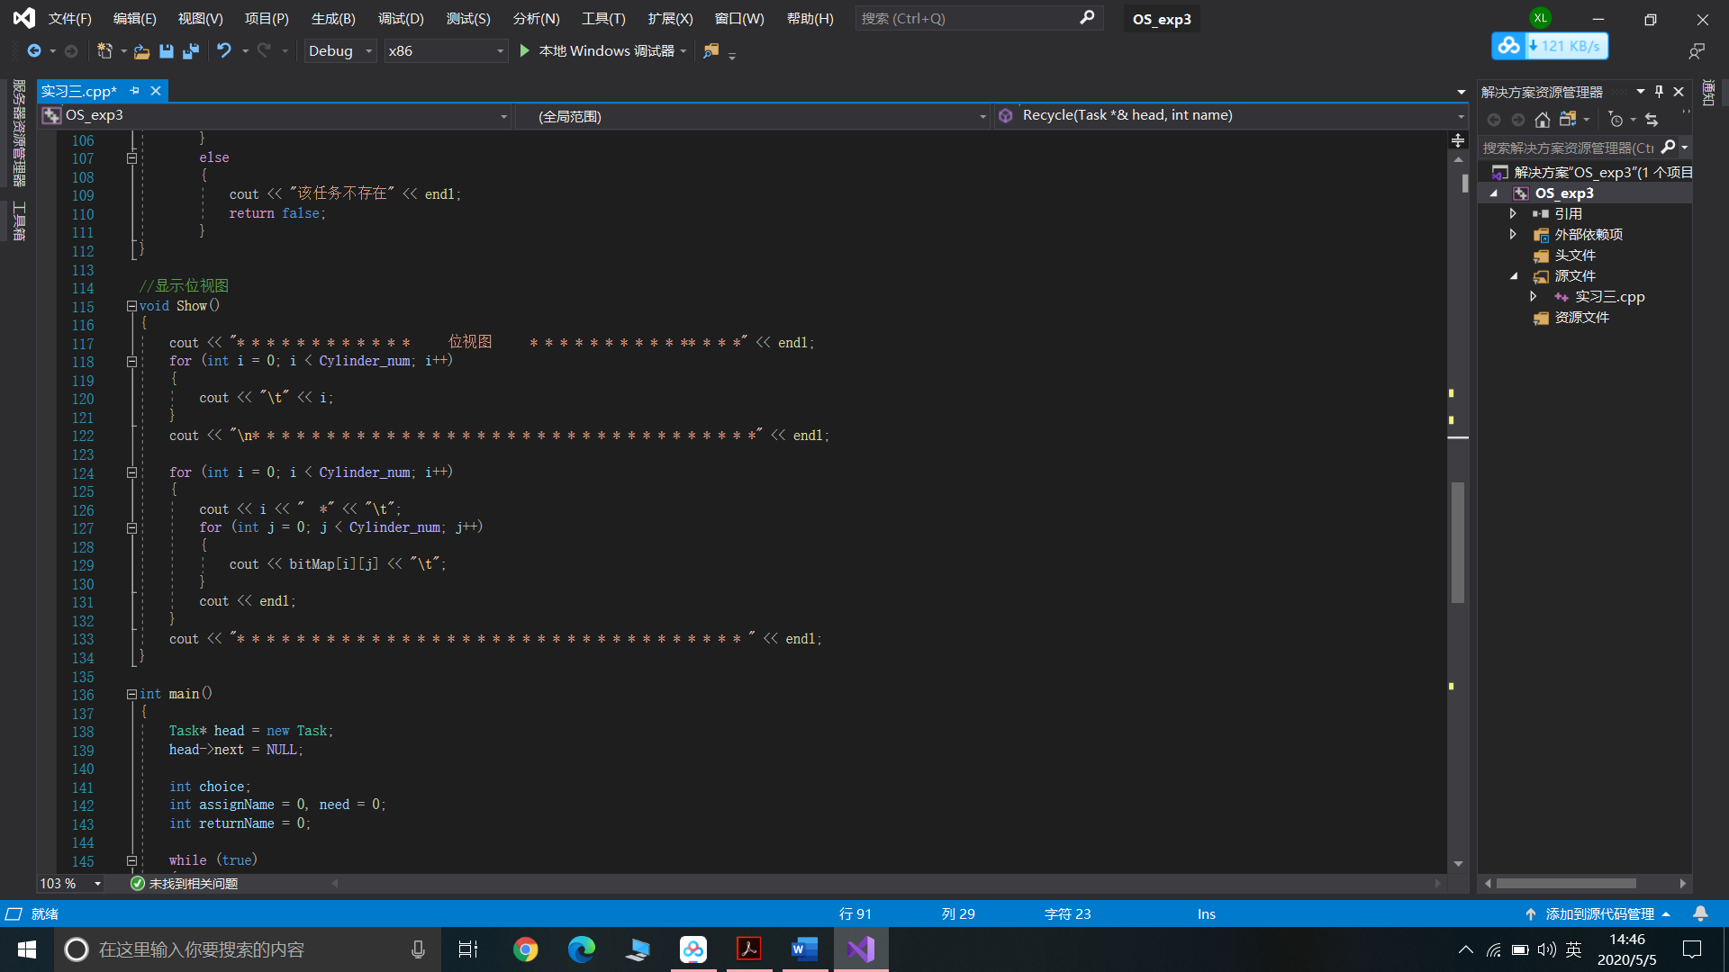

图**3.4** 打印位视图

**三、 调试过程**

运行初始状态如图3.5所示。

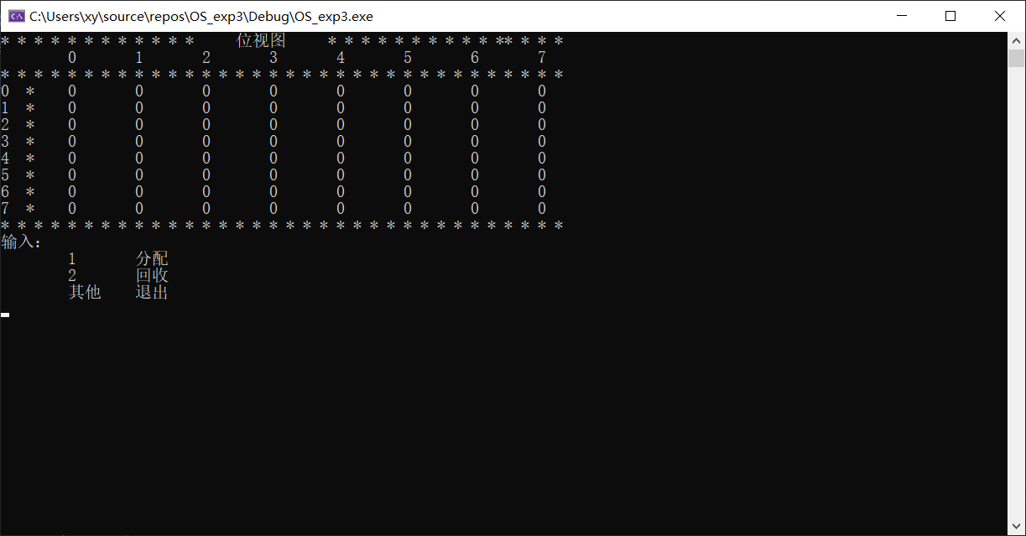

图**3.5** 运行初始状态

分配如图3.6所示。

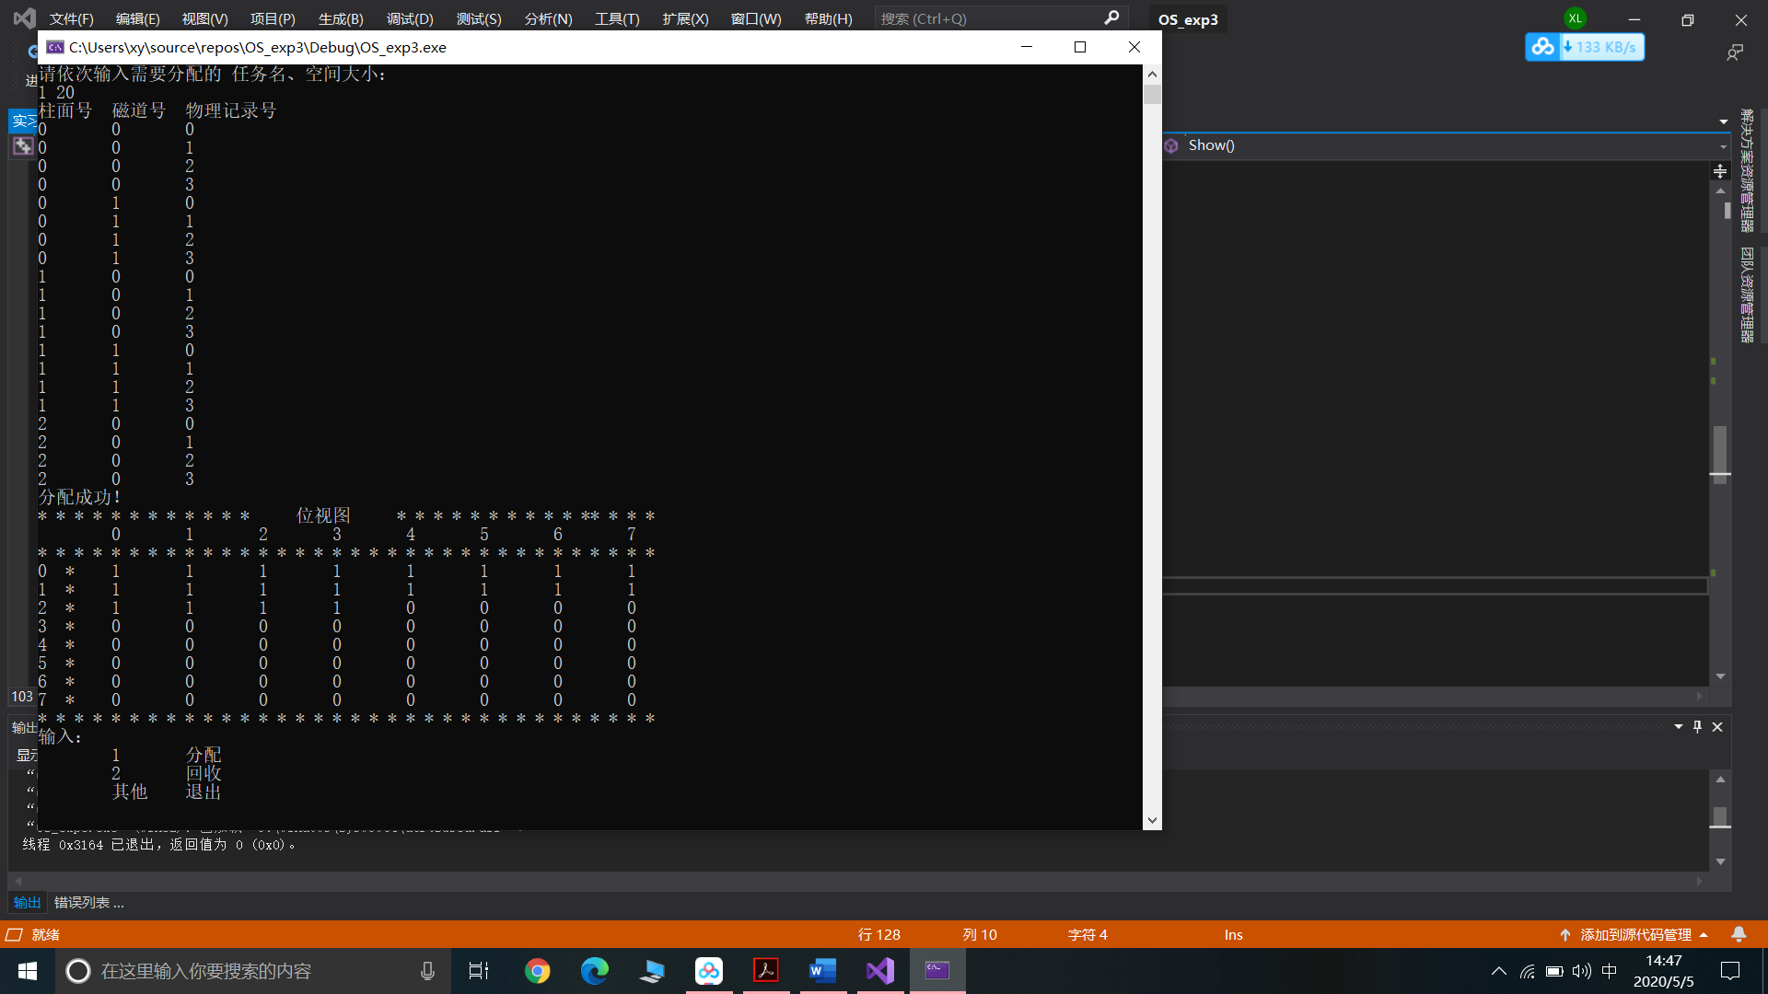

图**3.6** 分配磁盘空间运行结果

回收磁盘空间时如图3.7所示。

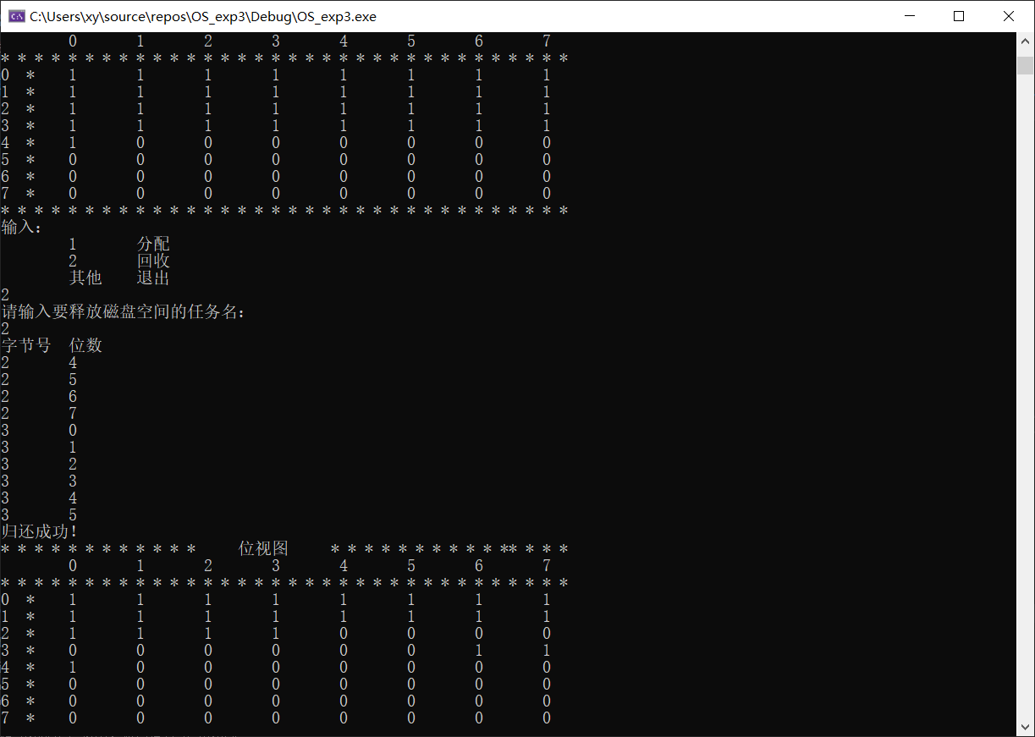

图**3.7** 回收磁盘空间运行结果

输入超出空间或任务名重名或回收时无对应任务名时的出错处理情况如图3.8所示。

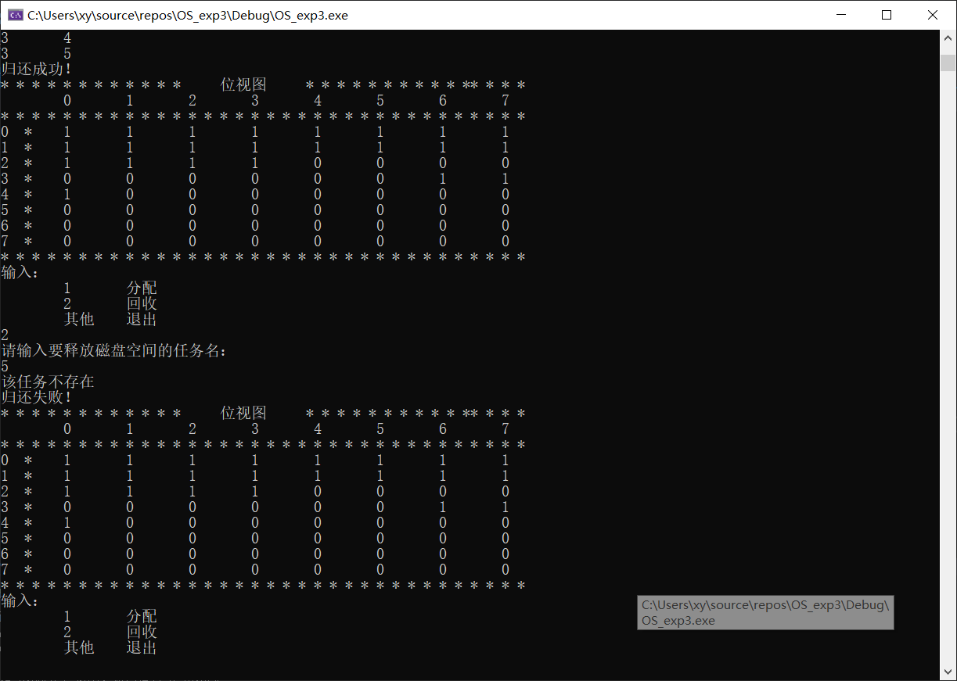

图**3.8** 出错处理结果

**四、 实验总结**

需要注意的是，回收时需要以任务名进行回收，而不是输入特定的磁盘地址。因而在设计程序时，需要以任务名进行分配空间，记录每一个任务分配的地址信息，这样才可以进行回收。

通过本实习掌握了磁盘存储空间的分配和回收算法。磁盘初始化时把磁盘存储空间分成许多块（扇区），这些空间可以被多个用户共享。用户作业在执行期间常常要在磁盘上建立文件或把已经建立在磁盘上的文件删去，这就涉及到磁盘存储空间的分配和回收。一个文件存放到磁盘上，可以组织成顺序文件（连续文件）、链接文件（串联文件）、索引文件等，因此，磁盘存储空间的分配有两种方式，一种是分配连续的存储空间，另一种是可以分配不连续的存储空间。

教师评语评分

评语：

评分：

评阅人：

年 月 日

（备注：对该实验报告给予优点和不足的评价，并给出百分之评分。）